Муниципальное образовательное учреждение дополнительного образования детей «Военно-патриотический центр «Патриот»
п. Кировский Кировского района

ПРОЕКТ

«СКАЗКА» НА КОЛЁСАХ»

Автор: Соловьёва Ольга Леонидовна
педагог дополнительного образования
высшей категории

п. Кировский
2013г.

Содержание проекта

- Содержание проекта……………………………………..........2
- Паспорт проекта……………………………………………….3
- Эскиз…………………………………………………………....6
- Организационно-подготовительный этап:
- Обоснование проблемы……………………………..…..7
- Звёздочка обдумывания……………………………...….8
- «Весёлый маршрут» ………………………………….....9
- Описание внешнего вида……………………………....11
- Выбор транспортных и технических средств, материалов и инструментов, приспособлений……………………..11
- Технологический этап:
- План выполнения работ по организации театра……..12
- Заключительный этап………………………………………..13
- Литература……………………………………………………14
- Приложения: №1……………………………………………………………..15
№2……………………………………………………………..16

- Методический паспорт проекта

№ | Параметры проекта | Методический паспорт проекта
1. | Название проекта | «Сказка на колёсах»
2. | Ф.И.О. разработчика | Соловьёва О.Л. педагог д.о. высшей категории
3. | Название образовательного учреждения | Муниципальное образовательное учреждение дополнительного образования детей «Военно-патриотический центр «Патриот» п. Кировский Кировского района Приморского края
4. | Год разработки проекта | 2012-2013 год
5. | Степень распространения | Районный центр и прилегающие сёла
6. | Опыт использования | Социальная инновация
7. | Проблемная ситуация | Возрождение культуры театрального искусства в сельской местности
8. | Цель проекта | Расширить мировозрение детей через театральное искусство с помощью кукол.
9. | Задачи проекта | - Создание мобильного театра кукол «Сказка на колёсах»;  - Организация экономических условий для стабильной работы театра;  - Создание комфортного микроклимата в театре для зрителей.
10. | Этапы-способы решения | Оформление транспорта  (автобус),  Изготовление кукол, предметов бутафории, декораций;  Музыкальное сопровождение;  Мультимедийные декорации.
11. | Форма организации детей | Групповая форма
12. | Сфера применения | Сфера искусства
13. | Используемые технологии | Искусство владения куклами различного типа; технология изготовления кукол из различных материалов, технология изготовления декораций и предметов бутафории; технология чтения текста по ролям, технология мобильности.
14. | Возраст детей | 11 лет, 5 класс
15. | Количество участников | 3 человека
16. | Состав группы | Учащиеся кружка «Умелые ручки» группа 4 года обучения
17. | Предметная область | Основная: театральное искусство. Параллельная: технология, ИЗО, черчение.  Дополнительная: литература, экономика (воспитание культуры товарно-денежного обмена среди детей).  Межпредметная: риторика.
18. | Стартовый уровень обученности и сформированности ЗУН и специфических умений | Предусмотрен образовательной программой «Умелые ручки»
19. | Приобретения умений | - Рефлексивные умения  - Поисковые (исследовательские) умения  - Умения работать в коллективе  - Менеджерские умения и навыки  - Коммуникативные умения  - Презентационные умения  - Умения работать на публике
20. | Режим работы | Внешкольный
21. | Техническое оснащение | Автобус, освещение, музыкальное оборудование, мультимедийная аппаратура.
22. | Репертуар | Русские народные сказки, басни, пословицы, поговорки, поэмы, стихотворения, пьесы и рассказы русских писателей.
23. | Информационнон обеспечение | Журналы о искусстве, художественная литература, интернет.
24. | Классификация проекта | Практико-ориентированный

2. Эскиз

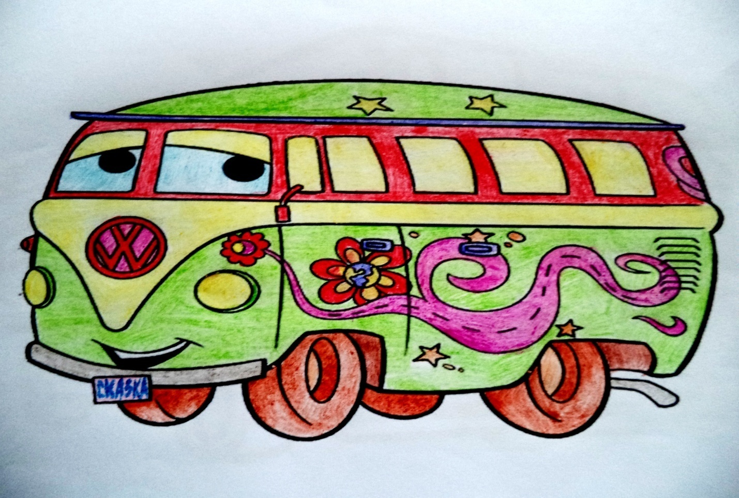

3.Организационно-подготовительный этап
- Обоснование проблемы

С сентября 2000 года обучаю детей ручному труду в дополнительном образовании - в кружке «Умелые ручки». Каждый год учащиеся кружка осваивают несколько видов рукоделия. В 2011 году мы занялись изготовлением поделок из папье-маше. Таким образом, мы изготовили ручную куклу «Петрушка» для домашнего кукольного театра. Детям игрушка очень понравилась, они с удовольствием играли с ней. Так зародилась идея организовать детский кукольный театр в группе 4 года обучения для детей 10-12 лет. Учащиеся с восторгом меня поддержали. В мою программу кружка «Умелые ручки», расчитанную на три года обучения я добавила курс 4 года обучения. Наш детский кукольный театр «Теремок» начал работать с сентября 2012 года.
Весь учебный год мы изготавливали куклы, декорации, предметы бутафории своими руками, используя различные виды рукоделия.
После первого выступления в детском саду, нас пригласили в другие детские сады посёлка. Наши выступления с удовольствием смотрели дети, как младшей группы, так и подготовительной. В репертуар театра входят в основном русские народные сказки, также вступление и заключение выступления содержат воспитательный характер, учитывая возрастные характеристики зрителей.
За 2012-2013 учебный год детский кукольный театр «Теремок» показал 21 выступление в четырех детских садах и Средней школе №1 п. Кировский в кабинете кружка.
Большой интерес к выступлениям моего кукольного театра подтолкнул меня к идее создания кукольного театра на колёсах на базе большого автобуса, который будет оснащен всем необходимым оборудованием и ширмой, с помощью которого наши спектакли смогут посмотреть дети районных сёл и курортного посёлка Горные Ключи.
Мой проект разработан для того, чтобы сельские дети могли иметь возможность смотреть интересные спектакли, регулярно и доступно, надеюсь и взрослые не откажутся посетить такой театр вместе со своими детьми. Планирую разработать серию спектаклей для семейного просмотра.

- Звёздочка обдумывания

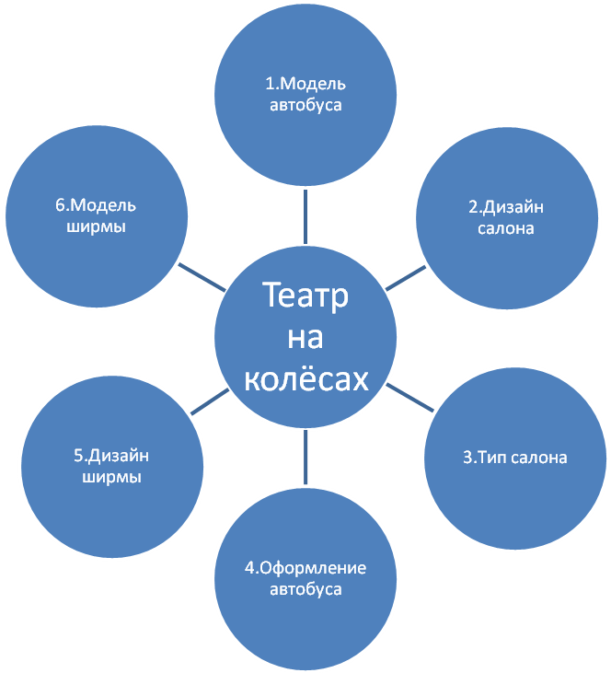

- Модель автобуса: 1) на 40 пасажирских мест (приложение №1).
- Дизайн салона: 1) русский народный стиль; 2) мультфильм; 3)цирк.
- Тип салона: 1) жёсткий тип салона; 2) деревянный; 3) мягкий.
- Оформление автобуса: 1)русский народный стиль; 2) сказка; 3)графити (приложение №2)
- Дизайн ширмы: 1)бархат с аппликацией; 2) атлас с аппликацией; 3)гобелен с бахромой.
- Модель ширмы: 1)ширма аркой; 2)ширма с прямоугольным окном с автоматическим занавесом; 3)вращающаяся ширма.

- «Весёлый маршрут»

План Кировского района:

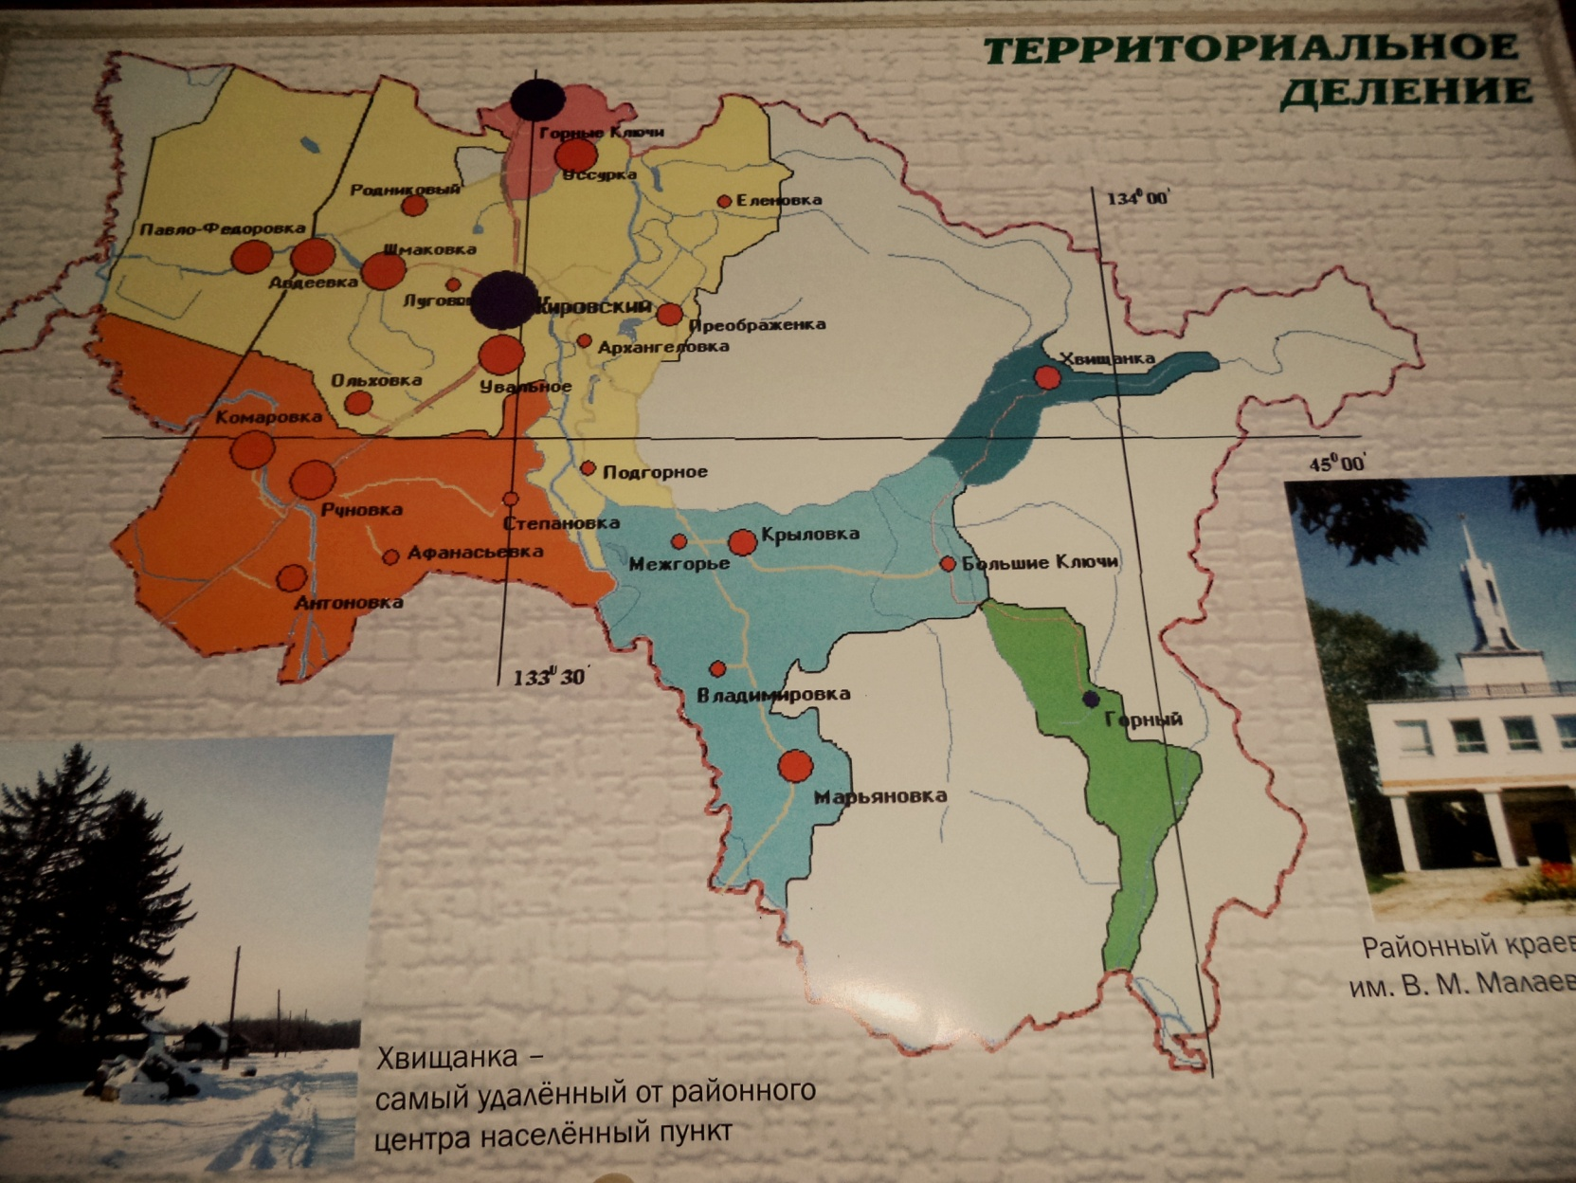

Административно-территориальный состав
Населённых пунктов | 27
Посёлков городского типа | 2
Курортных посёлков | 1
Сельских населённых пунктов | 24
Образовательных учреждений | 17
Детских садов | 6
Детских домов | 2

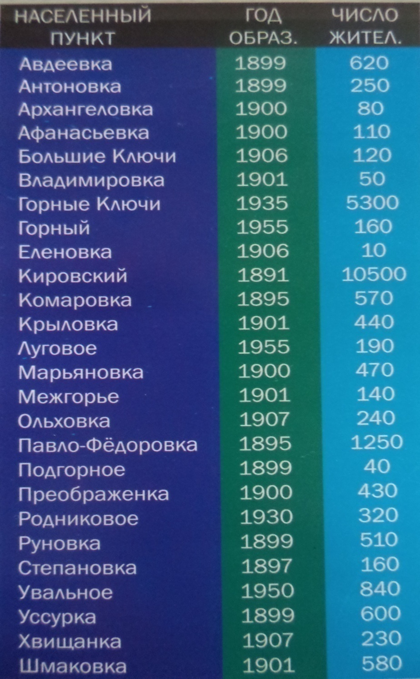

Данные 2005 года

- Описание внешнего вида

Оформление внешнего вида автобуса может быть произведено в следующих стилях (приложение №2):
- Русский народный стиль
- Графити
- Абстракция
- Стиль русской народной сказки
- Морской стиль

Автобус должен быть окрашен яркими красками с весёлым рисунком. Боковые и задние стёкла необходимо закрасить, чтобы свет не проникал в салон. Задняя дверь автобуса будет использована только для выступающих, так как в салоне она будет отгорожена ширмой, а вход и выход зрителей будет организован через переднюю дверь. Передняя часть автобуса может быть стилизована под весёлую рожицу.
На крыше автобуса можно прикрепить персонаж сказки «Колобок», что соответствует ассоциации с путешествием по маршруту.
Номер транспортного средства тоже соответствует названию театра яркого цвета. А спереди на крыше прикреплён громкоговоритель в стиле «ретро» для привлечения зрителей, также для музыкального сопровождения в дороге.
К Новому Году снаружи автобус можно украсить гирляндами и разноцветными лампочками.

- Выбор транспортных и технических средств, материалов и инструментов, приспособлений.

Для данного проекта можно использовать следующие модели автобусов:
Для технического оснащения автобуса необходимо громкоговоритель в стиле «Ретро» с микрофоном для объявлений, акустическая система в салоне, освещение салона, для комфорта в летний период необходим вентилятор.
Для технического оснащения ширмы необходимо освещение, музыкальное оборудование, индивидуальные портативные микрофоны для каждого актёра, мультимедийное оборудование для оживления декорации, автоматический занавес.
Для дизайна салона необходимо встроенная ширма и лавки для зрителей. Красочные шторы на окна из бархатной ткани с кистями. Ширму обтянуть бархатом или атласом. За ширмой оборудовать полочки и вешалку для кукол и предметов бутафории.
Для оформления стёкол автобуса можно использовать витражные краски и автоматические затеняющие шторки.
Для костюмов шофёра и конферансье, кассира необходимы ткань атлас, бархат ярких цветов, маски, грим.

5.Технологический этап
- План выполнения работ по организации театра:

- Освободить салон от кресел;
- Оформить автобус снаружи и внутри;
- Установить ширму;
- Установить сиденья – лавки;
- Обтянуть ширму тканью;
- Установить на ширме освещение;
- Повесить шторы;
- Оснастить салон оборудованием;
- Оформить место кассы;
- Установить громкоговоритель на крышу автобуса;
- Установить на автобус «весёлый номер».

6. Заключительный этап

График работы театра кукол:
Обслуживание сёл: по выходным (примерно 1 выступление через 6 недель).
Обслуживание п. Кировский, п. Горные ключи: рабочие дни (примерно 1 выступление 1 раз в месяц).

Стоимость билета:
Стоимость билета доступная для достатка сельской семьи: в пределах 30 рублей.

7.Литература

1. Морозова Е.Ю. Кукла в жизни ребёнка. Москва, 2009г.
2. Морозова Е.Ю. Роль куклы в нравственном воспитании ребёнка. Москва, 2010г.
3. Мирилова Т.Л. Коррекционно-речевое кукловедение. С- Пб, 2008г.
4. Т.С.Комарова. «Народное искусство в воспитании детей». Москва, 1997г.
5.Ирина Лопухина. «550 упражнений для развития речи». Санкт-Петербург, 2000г.
6.Е.А.Савельева. «Пальчиковые и жестовые игры в стихах». Санкт-Петербург, 2010г.
7.А.А.Реана. «Психология детства». Еврознак, 2006г.
8.«Совместные праздники для школьников». Москва, Издательство Глобус, 2007г.
9. Русские народные сказки. Пословицы. Поговорки. Загадки.
10. Сценарии сказок.

8.Приложения
Приложение№1
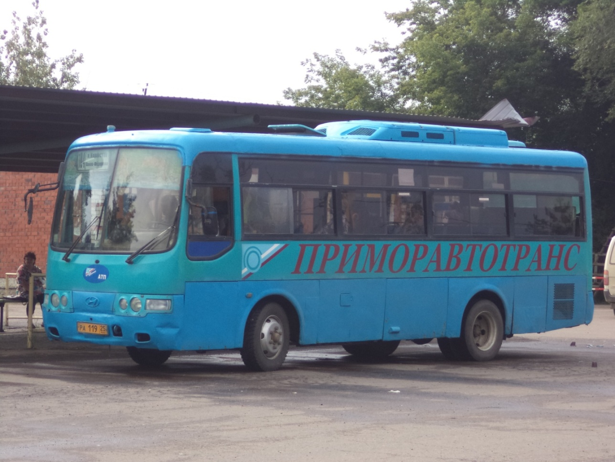

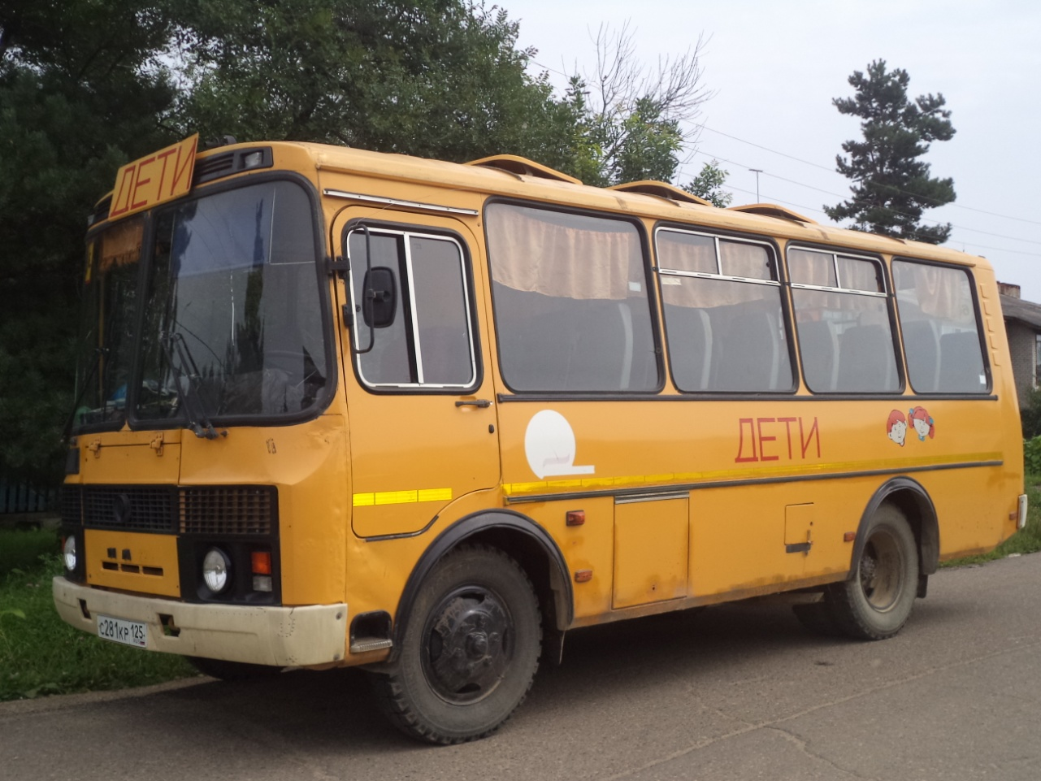
Приложение №2
